**ANALISIS PENGELUARAN PELANGGAN WHOLESALE**



Disusun oleh:

Nama: Muhammad Arbia Rijaldi

NIM: 1242002066

SISTEM INFORMASI

Fakultas Teknik Dan Ilmu Komputer

Universitas Bakrie

Kawasan Rasuna Epicentrum Jl. HR Rasuna Said Kav C– 22, Kuningan, Jakarta Selatan.

Website: <http://www.bakrie.ac.id/2023>

**PRAKTIKUM PENGANTAR TEKNOLOGI INFORMASI SIF**

Dosen: Pa Zakiul Fahmi Jailani, S.kom, M.Sc

Asisten Dosen: Ka Hafizhah

Hari, tanggal praktikum: Jumat, 20 Desember 2024

Materi: Tugas Akhir

**Analisis Pengeluaran Pelanggan Wholesale**

* Data Pelanggan grosir dari Wholesale Customer Data set, yang mencakup informasi tentang pengeluaran pelanggan di berbagai kategori seperti Milk, Grocery, dan Detergents Paper.

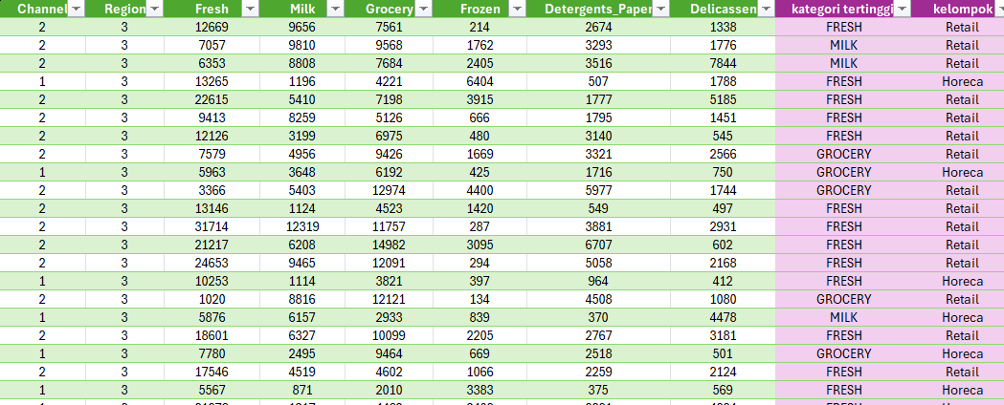

* Lalu kita cari kategori tertinggi menggunakan *if nested* dan apakah data masuk ke bagian Retail atau Horeca. Menggunakan if.

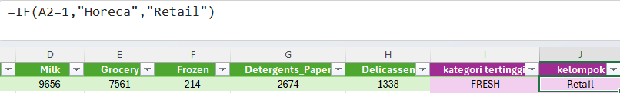

* Rata-rata pengeluaran pelanggan di setiap kategori

|  |  |  |
| --- | --- | --- |
| produk | AVG | MAX |
| Fresh | 12013.95216 | 112151 |
| milk | 5784.200456 | 73498 |
| grocery | 7926.38041 | 92780 |
| frozen | 3076.289294 | 60869 |
| Detergents_paper | 2871.143508 | 40827 |
| delicassen | 1523.56492 | 47943 |

* Visualisasi data menggunakan Bar Chart untuk membandingkan pengeluaran antar kategori

Dari semua data diatas yang kita punya saya mempunyai beberapa pertanyaan dari analisis saya berikut :

1. Saluran distribusi mana yang paling banyak menghasilkan pendapatan?

Berdasarkan analisis data, saluran distribusi Horeca memiliki total pendapatan yang lebih besar dari Retail. Horeca memiliki total pendapatan mencapai 7,999,569 sedangkan Retail menghasilkan 6,573,269. Dari perbedaan ini menunjukkan bahwa Horeca memiliki kontribusi yang sangat signifikan terhadap penjualan. Hal ini mungkin disebabkan oleh tingginya permintaan produk dalam jumlah besar dari industri Horeca untuk mendukung operasional mereka

1. Kategori produk mana yang mendominasi pengeluaran pelanggan?

kategori produk "Grocery" (belanjaan bahan makanan sehari-hari) secara signifikan mendominasi pengeluaran pelanggan, baik untuk kelompok Horeca maupun Retail. Hal ini ditunjukkan oleh nilai total yang jauh lebih tinggi pada kategori Grocery dibandingkan dengan kategori lainnya. Selain Grocery, kategori Fresh, Milk, dan Delicassen juga berkontribusi cukup besar terhadap total pengeluaran.

1. Apa pola pengeluaran pelanggan berdasarkan wilayah (Region)?

Berdasarkan analisis pengeluaran pelanggan berdasarkan wilayah (Region), terlihat bahwa Wilayah 3 memiliki total pengeluaran tertinggi sebesar 10.630.937, jauh melampaui Wilayah 1 (2.386.813) dan Wilayah 2 (1.555.088). Kategori dengan pengeluaran tertinggi di ketiga wilayah adalah "Fresh", dengan kontribusi terbesar berasal dari Wilayah 3 (3.954.571), diikuti oleh Wilayah 1 (854.833) dan Wilayah 2 (464.721). Wilayah 3 juga mendominasi pengeluaran dalam semua kategori lainnya, termasuk "Milk", "Grocery", dan "Frozen". Pola ini menunjukkan bahwa pelanggan di Wilayah 3 cenderung memiliki tingkat konsumsi yang jauh lebih tinggi dibandingkan dengan pelanggan di Wilayah lain. Hal ini bisa menjadi peluang untuk strategi pemasaran yang lebih terfokus pada Wilayah 3

**LAMPIRAN**

1. Tableau

* Visualisasi Pertama

* Visualisasi Kedua

1. A screenshot of a computer

   Description automatically generatedAirPM

